

Bloc Self Check In par QRCode : Ecrans
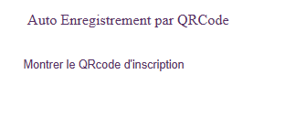
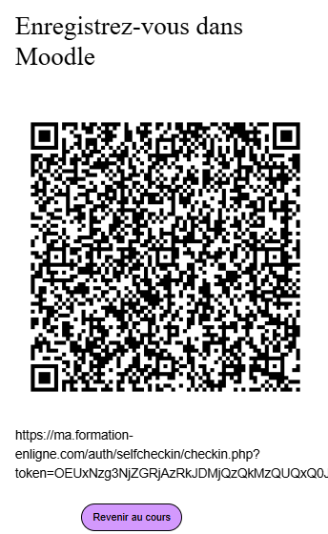

Crédits
- Valéry Frémaux -Développements et tests
- Florence Labord - Documentation et tests
Index du composant - Revenir à l'index des plugins - Revenir au catalogue

